**Werkblad dieselmotor** Naam: ____________

Klas : ____________

Datum: ____________

1. Noem een aantal praktijkvoorbeelden waar een dieselmotor voorkomt.

1.

2.

3.

4.

**2.** Benoem de onderstaande figuren.

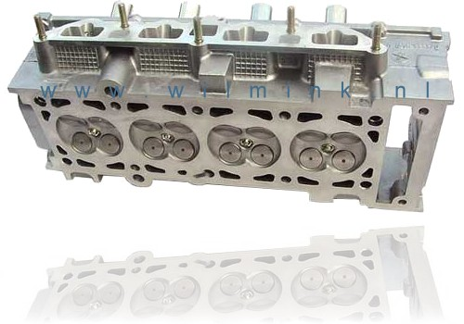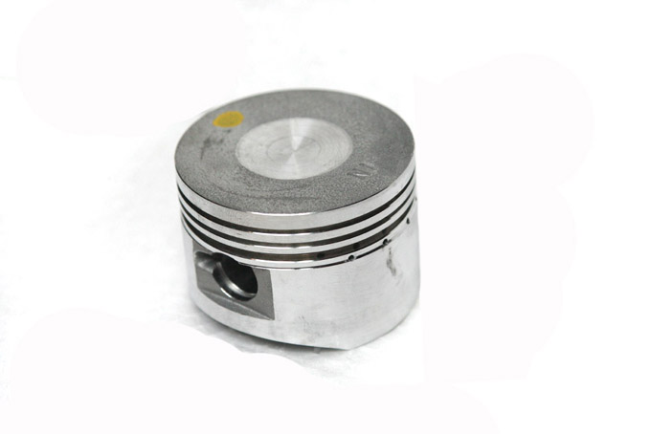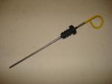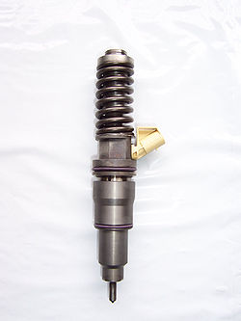

|  |  |  |  |
| --- | --- | --- | --- |
|  |  |  |  |

1. Waaraan kan je een dieselmotor herkennen?

1.

2.

3.

4.

1. Vul de tabel verder in.

|  |  |  |  |
| --- | --- | --- | --- |
|  | **Inlaadklep** | **Uitlaadklep** | **Beweging zuiger** |
| **Inlaatslag** |  |  |  |
| **Compressieslag** |  | dicht |  |
| **Arbeidsslag** | dicht |  |  |
| **Uitlaatslag** |  |  | omhoog |

1. Leg uit
2. Wat er gebeurt bij de inlaatslag van een dieselmotor.

1.

2.

3.

1. Leg uit wat er gebeurt bij de arbeidsslag van een dieselmotor.

1.

2.

3.

1. Bij de compressieslag gaat de zuiger **omlaag / omhoog**\* en perst alle

lucht **wel / niet\*** samen. (* Streep de foute antwoorden door)

**9.** Bij de uitlaatslag gaat de zuiger **omlaag / omhoog\*** en drijft **wel / niet\*** alle

verbrande gassen naar buiten. (* Streep de foute antwoorden door)